**FOLHA DE PAGAMENTO**

Tela que tem como funcionalidade a exibição das folhas de pagamento lançadas no sistema.

Para acessá-la, selecionamos o ícone **RH** para encontrar a opção **Folha de Pagamento**, como é exibido abaixo:

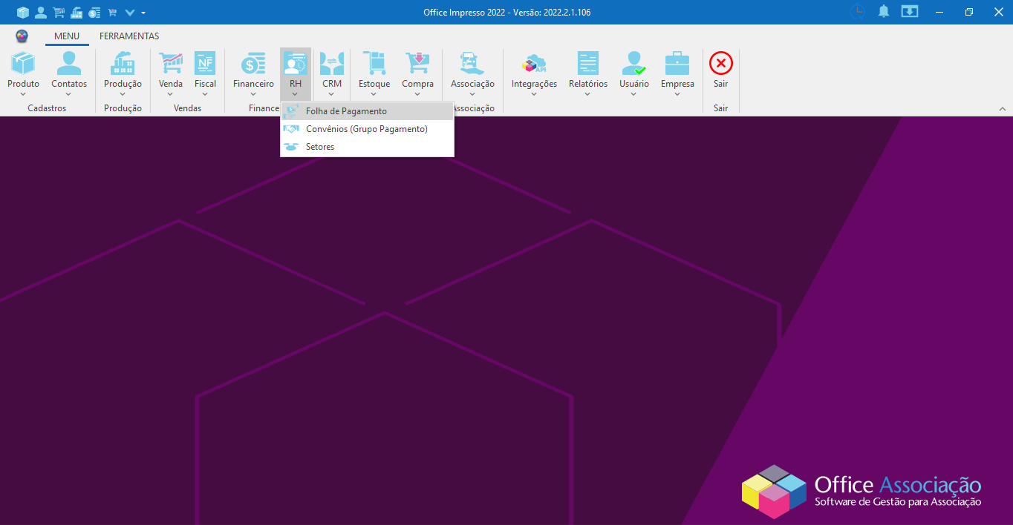

Posteriormente, a tela a seguir será exibida:

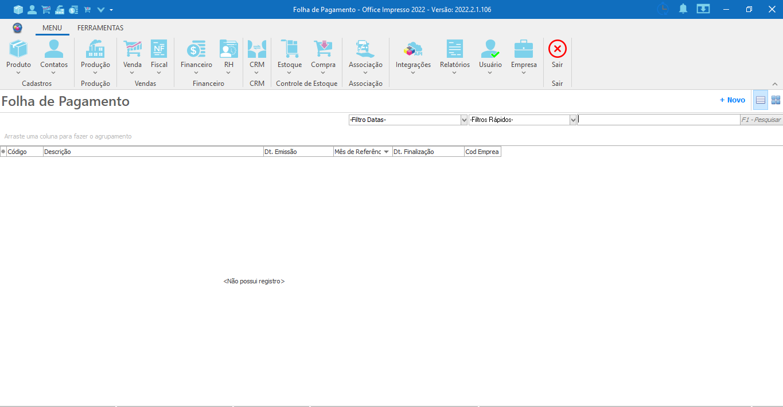

Encontramos à direita da tela a barra de pesquisa, onde podemos inserir a descrição, o código ou mês de referência e clicar sobre o botão **F1-Pesquisar** para que os resultados sejam exibidos. E podemos contar com os filtros de busca para auxiliar no processo. Veja abaixo:

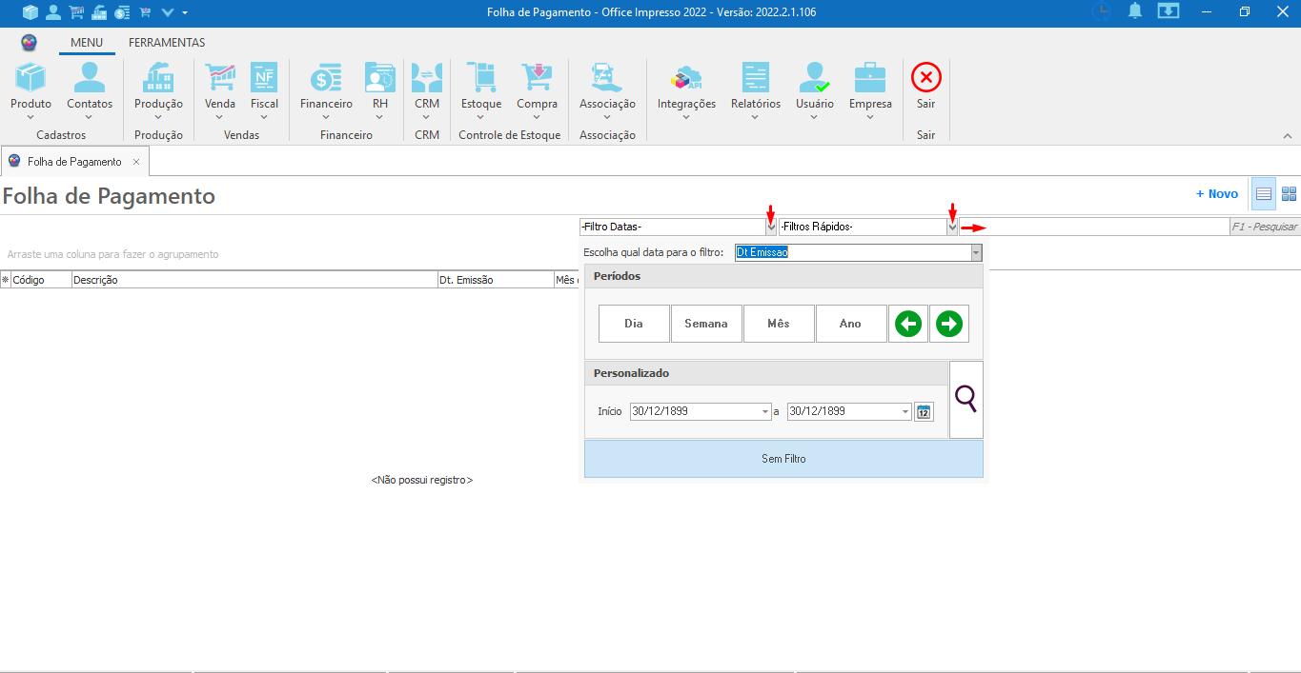

Com o clique sobre o filtro **Datas** serão apresentadas as opções a seguir:

**Escolha qual data para o filtro:** Selecionamos qual será a data utilizada para efetuar a busca, sendo estas: Data de Emissão, Data de Referência, Data de Alteração e Data Financeiro.

**Períodos**

* **Dia:** Permite filtrar a busca pelo dia, utilizando as setas para avançar ou retornar.
* **Semana:** Permite filtrar a busca pela semana, utilizando as setas para avançar ou retornar.
* **Mês:** Permite filtrar a busca pelo mês, utilizando as setas para avançar ou retornar.
* **Ano:** Permite filtrar a busca pelo mês, utilizando as setas para avançar ou retornar.

**Setas:** Permitem alternar entre os períodos.

**Personalizado:** Permite inserir um intervalo de tempo específico para realização da busca.

**Início:** Clicando sobre a seta será aberto um calendário para definição da data inicial da consulta.

**Fim:** Clicando sobre a seta será aberto um calendário para a definição da data final da consulta.

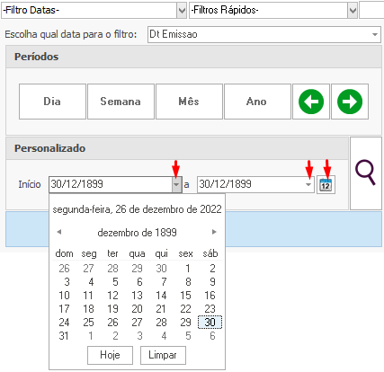

**Calendário:** Exibe opções pré-definidas de busca, sendo estas: Ontem, Hoje, Amanhã, Semana Passada, Esta Semana, Próxima Semana, Mês Passado, Este Mês, Próximo Mês, Ano Passado, Este Ano, Próximo Ano e Limpar Período.

**Sem filtro:** Efetua a remoção do filtro aplicado, podendo ocasionar lentidão caso exista um número muito grande de registros no servidor e a conexão com a rede ser lenta.

**Buscar(Lupa):** Realiza a pesquisa com base nos dados inseridos.

**Filtros Rápidos:** Exibe a opção **Arquivados**: Uma vez selecionada, exibe todos os registros que foram inativos ou excluídos do sistema.

Ainda no canto direito da tela contamos com o botão **+ Novo**, o qual permite realizar um novo cadastro.

E no centro visualizamos o **grid de informações** e todos os registros cadastrados. Listamos os campos encontrados e suas respectivas funções:

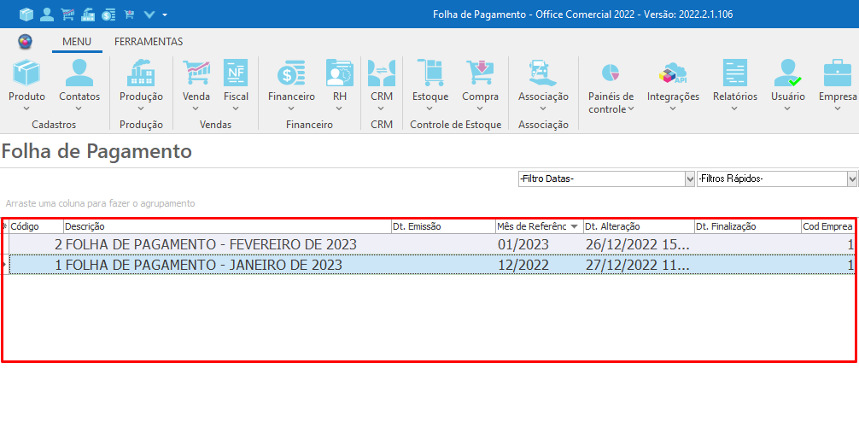

* **Código:** Exibe qual foi o código aplicado pelo sistema para a identificação do registro.
* **Descrição:** Exibe qual foi a descrição utilizada no cadastro.
* **Dt. Emissão:** Exibe a data da emissão da folha de pagamento.
* **Mês de Referência:** Exibe o mês de referência da folha de pagamento.
* **Dt. Finalização:** Exibe a data em que a folha foi finalizada.
* **Cod Empresa**(**Corrigir nome do campo "Emprea" ??**) Exibe o código da empresa em que foi gerada a folha de pagamento.
* **Dt. Alteração:** Exibe a data e hora em que o registro sofreu a última alteração.

E para visualizar o cadastro de um registro, basta dar duplo clique sobre o desejado.

**CADASTRO DE FOLHA DE PAGAMENTO**

Para cadastrar uma folha de pagamento no sistema, primeiramente iremos selecionar o ícone **RH** para encontrar a opção **Folha de Pagamento,** como é exibido abaixo:



Posteriormente, um clique sobre o botão **+Novo** irá abrir a janela configurações da folha de pagamento.

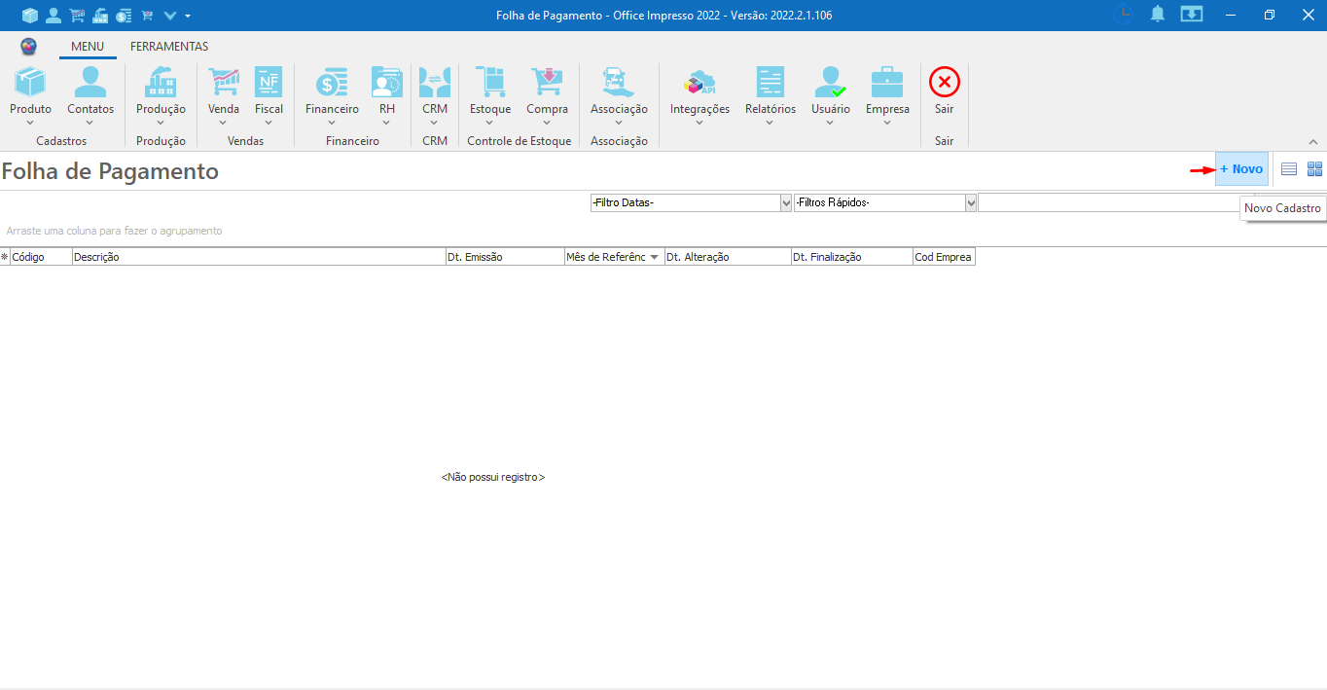

Acessando a tela pela primeira vez, será necessário realizar a configuração da folha de pagamento. Segue abaixo a descrição dos campos a serem preenchidos:

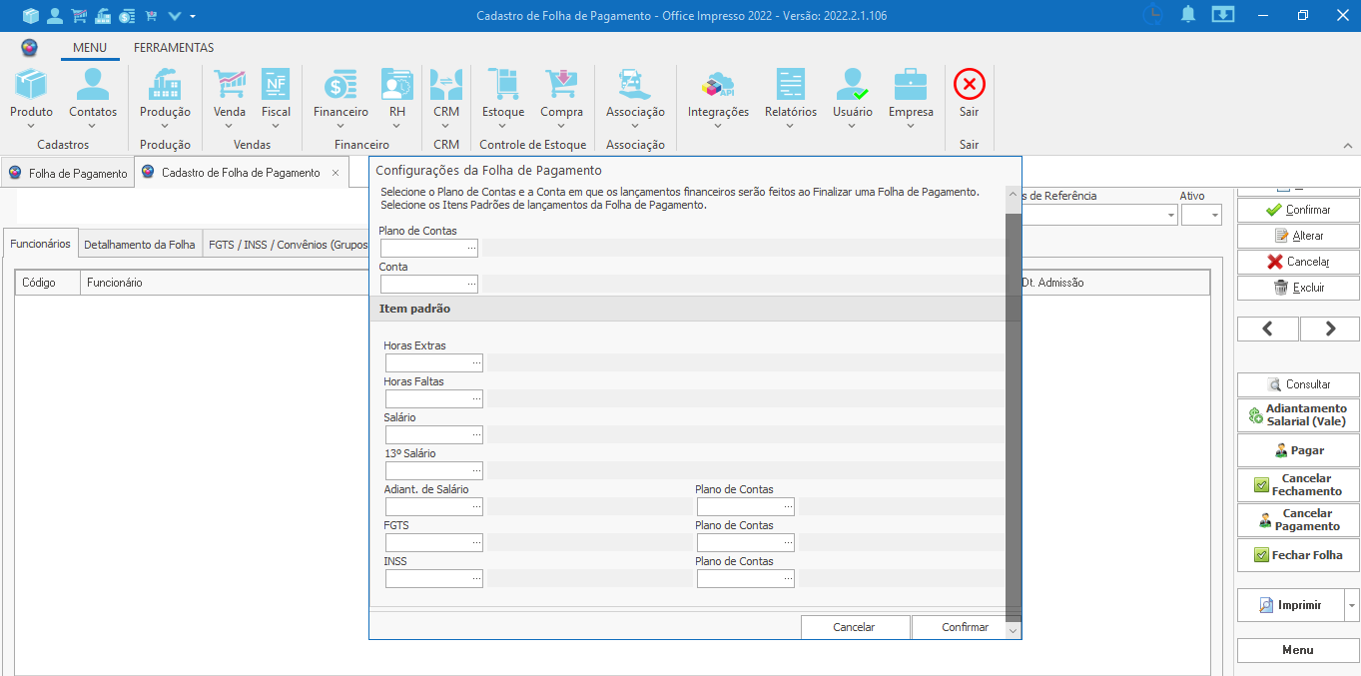

**Plano de Contas:** Campo para selecionar qual plano de contas será vinculado à folha de pagamento.

**Conta:** Campo para selecionar a conta para qual serão lançados os valores referentes às folhas de pagamento.

**Item padrão**

* **Horas Extras:** Campo para selecionar o item relativo às horas extras. Lembrando que este precisa estar cadastrado no sistema.
* **Horas Faltas:** Campo para selecionar o item relativo às horas faltas. Lembrando que este precisa estar cadastrado no sistema.
* **Salário:** Campo para selecionar o item relativo ao salário. Lembrando que este precisa estar cadastrado no sistema.
* **13º Salário:** Campo para selecionar o item relativo ao 13º salário. Lembrando que este precisa estar cadastrado no sistema.
* **Adiant. de Salário:** Campo para selecionar o item relativo ao adiantamento de salário. Lembrando que este precisa estar cadastrado no sistema.
* **FGTS:** Campo para selecionar o item relativo ao FGTS. Lembrando que este precisa estar cadastrado no sistema.
* **INSS:** Campo para selecionar o item relativo ao INSS. Lembrando que este precisa estar cadastrado no sistema.
* **Plano de Contas:** Campos para serem definidos os planos de conta que serão vinculados ao Adiantamento de Salário, FGTS e INSS.
* **Botão Confirmar:** Salva as informações inseridas, exibindo a tela de cadastro.
* **Botão Cancelar:** Selecionado, aborta o processo e descarta todas as informações inseridas.

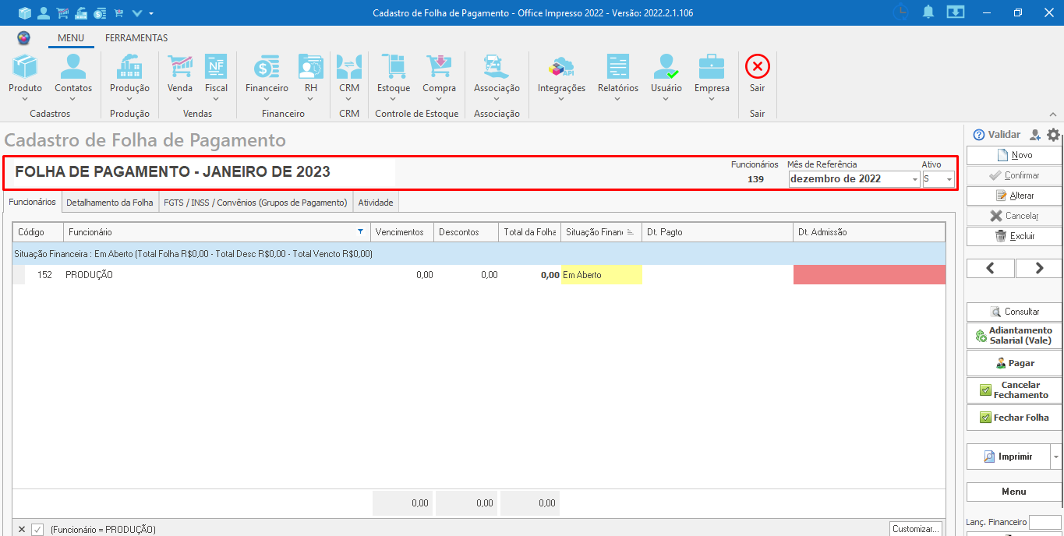

**Alterar o valor do salário e recarregar o grid retorna o erro: Variant or safe array index out of bounds ??**

**Alterar grupo e selecionar aba FGTS/INSS retorna o mesmo erro.**

Na parte superior da tela iremos inserir a descrição correspondente, o mês de referência da folha de pagamento e determinar se o registro estará ou não ativo no sistema através do campo Ativo. Nessa faixa ainda visualizamos o número de funcionários cadastrados no sistema.

**Aba Funcionários:** Exibe no grid de informações todos os funcionários cadastrados no sistema e os respectivos valores de vencimentos, descontos e total da folha. Lembrando que a informação do salário vem diretamente do cadastro do funcionário.

**Grid de informação:** Apresenta a listagem de todos os funcionários e os respectivos campos:

* **Código:** Exibe o código de cadastro do funcionário.
* **Funcionário:** Exibe o nome do funcionário.
* **Vencimento:** Exibe o valor do salário inserido no cadastro do funcionário.
* **Descontos:** Exibe o valor dos descontos.
* **Total da Folha:** Exibe o valor final da folha, considerando o valor inserido no campo "Desconto''.
* **Situação Financeira:** Exibe a situação financeira do registro, sendo elas : Em aberto e Pago.
* **Dt. Pagto:** Exibe a data em que ocorreu o pagamento.
* **Dt. Admissão:** Exibe a data de admissão do funcionário. Informação retirada do cadastro.

E com o clique do botão direito sobre o registro serão exibidas as opções:

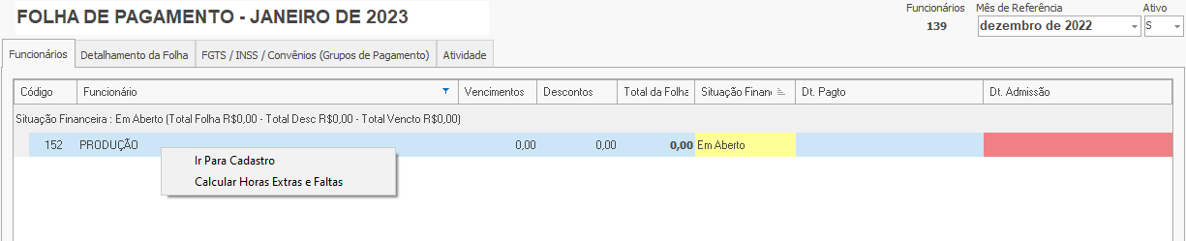

**Ir Para Cadastro:** Uma vez selecionada, abre a tela de cadastro do funcionário selecionado.

**Calcular Horas Extras e Faltas:** Caso a caixa “Calcular” não tenha sido marcada na aba “Detalhamento da folha”, esta opção irá efetuar o cálculo das horas extras e horas faltas do funcionário selecionado. Lembrando que é preciso ter inserido os respectivos itens(horas extras e faltantes) na aba “Detalhamento da Folha”.

**Aba Detalhamento da Folha:**

* **Sub-aba Folha de Pagamento**

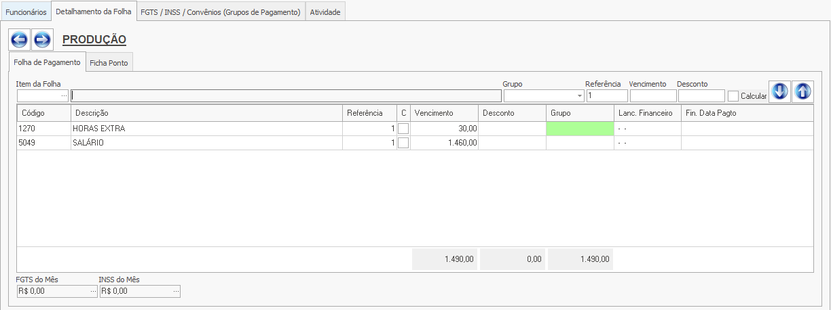

**Item da folha:** Campo destinado a informar o código do item a ser inserido na folha de pagamento. Exemplo: Salário, Hora Extra, Hora Faltante, Comissão e etc.

**Grupo:** Campo selecionável que tem por finalidade informar a que grupo a folha de pagamento faz parte. (**Ver Convênios - Grupos de Pagamento**)

**Referência:** Campo para informar a quantidade multiplicadora da base de cálculo.

Exemplificando:

Para o cálculo de dias trabalhados, informa-se o número de dias(24)

No caso de horas trabalhadas, informa-se o número de horas(220).

**Vencimento:** Campo para informar o valor da base de cálculo. Exemplificando: O valor da hora trabalhada, considerando o salário mínimo, é de 5,50. Este valor será preenchido neste campo, caso o campo Referência tenha sido preenchido com o número de horas trabalhadas.

**Desconto:** Campo destinado a informar o valor que será descontado da remuneração do funcionário. ( **Desconto não está sendo calculado ao marcar opção Calcular ??** ) (**Só calcula após aplicar o valor diretamente no campo após ter lançado o item no grid de informação**)

**Calcular:** Se selecionada, efetua o cálculo do vencimento, considerando os valores inseridos no campo Referência, Vencimento e Desconto.

**Seta para baixo:** Selecionada, adiciona o item ao grid de informações.

**Seta para cima:** Selecionada, remove o item do grid de informações.

**Grid de Informações:** Exibe todos os itens lançados na folha e as respectivas colunas:

* **Código:** Exibe o código de cadastro do item no sistema.
* **Descrição:** Exibe a descrição do item lançado na folha de pagamento.
* **Referência:** Exibe a quantidade multiplicadora da base de cálculo do vencimento.
* **Cal Referência:** Caixa selecionada caso tenha marcado a opção Calcular.
* **Vencimento:** Exibe o valor definido como base de cálculo.
* **Desconto:** Exibe o valor de desconto aplicado
* **Grupo:** Exibe o nome do grupo de pagamento que foi vinculado à folha. Lembrando que este precisa estar cadastrado no sistema. (**Ver Convênios - Grupos de Pagamento**)
* **Lanç Financeiro:** Selecionado o botão **...** será aberta a tela do financeiro para exibir as informações. **??**
* **Fin. Data Pagto:** Exibe a data em que foi efetuado o pagamento.
* **Fin. Total:** Exibe a data em que foi realizado o fechamento da folha **??**

**FGTS do Mês:** Campo para informar o valor em reais do FGTS do mês do funcionário selecionado. Clicando sobre o botão **...** será aberta a janela para a inserção do valor. Uma vez preenchido o campo, é só clicar em **Confirmar** para salvar a alteração ou em **Cancelar** para abortar o processo.

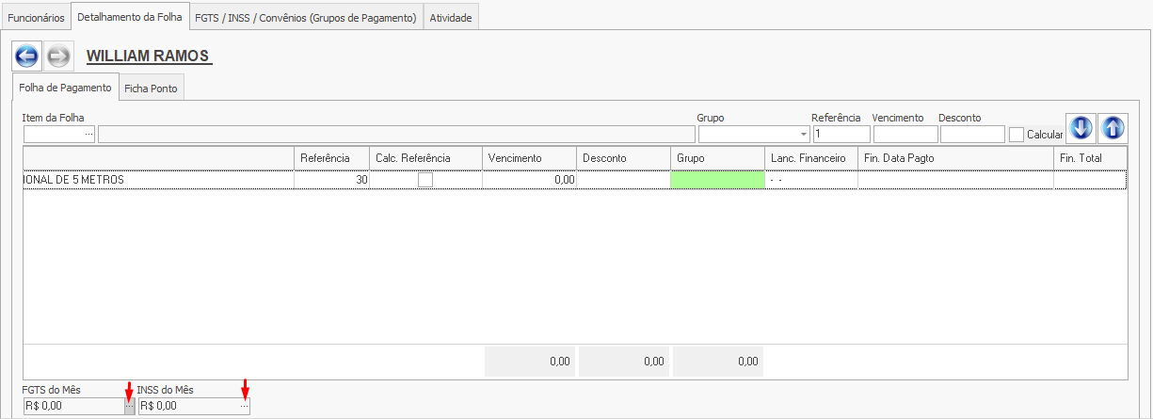

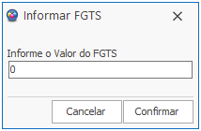

**INSS do Mês:** Campo para informar o valor em reais do INSS do mês do funcionário selecionado. Clicando sobre o botão **...** será aberta a janela para a inserção do valor. Uma vez preenchido o campo é só clicar em **Confirmar** para salvar a alteração ou em **Cancelar** para abortar o processo.

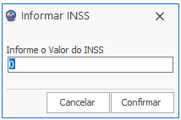

**Aba Ficha Ponto:** Exibe as informações referentes às entradas e saídas do funcionário com base nos registros realizados no cadastro do funcionário.**??**

No bloco **Opções** podemos definir o período em que desejamos visualizar os registros, tendo como opções: **Mês** ou **Período Específico.**

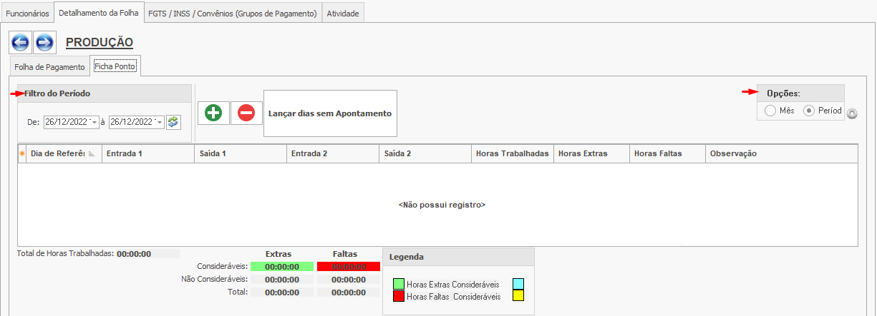

Caso necessário efetuar um novo registro, é só clicar no botão **+** para que seja aberta a janela.

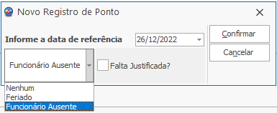

Após informar a data de referência, basta selecionar o botão **Confirmar** para criar o novo registro. Ou selecionar **Cancelar** para abortar a operação.

Para exclusão de um registro de ponto, primeiramente iremos selecioná-lo para posteriormente clicar sobre o botão **-**. A seguir será exibida a janela de confirmação de exclusão, onde basta selecionar **Sim** para concluir o processo.

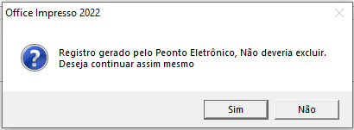

**Aba FGTS/INSS/Convênios:** Tem por finalidade apresentar o destaque dos valores de FGTS, INSS e Convênios (Grupos de Pagamento) de uma forma mais detalhada, auxiliando em eventuais consultas ou relatórios. Abaixo segue a imagem da tela:( O Grupo de Pagamento está puxando o valor do desconto e não o do vencimento.)

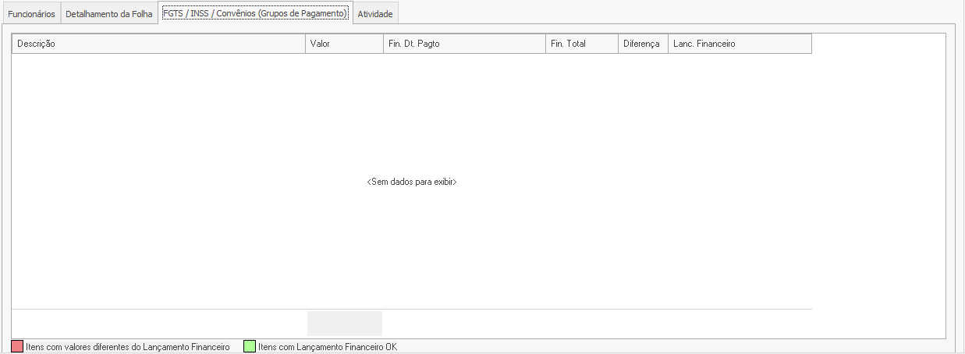

**Aba Atividade:** Se existirem alterações recentes no registro, elas serão exibidas nesta aba.

**E no painel lateral direito da tela encontramos os botões:**

**Novo:** Clicando sobre este botão, os campos da tela entram em modo de edição para que seja feito o cadastro de um novo registro.

**Confirmar:** Ao clicar neste botão o sistema guarda as informações que foram preenchidas nos campos cadastrais da tela, salvando o novo registro no sistema.

**Alterar:**  Uma vez selecionado, o sistema entra em modo de edição para realizar as alterações no registro selecionado.

**Cancelar:** Interrompe o processo de cadastro de um novo registro ou edição e descarta as informações preenchidas na tela.

**Excluir:** Realiza a exclusão da folha de pagamento selecionada.

**Setas:** Utilizadas para alternar entre os registros. (**Aparentemente não funcionam ??** )

**Consultar:** Uma vez selecionado abre a janela de consulta de Folhas de Pagamento.

**Adiantamento Salarial(Vale):** Possibilita registrar o lançamento de um vale para o funcionário selecionado.

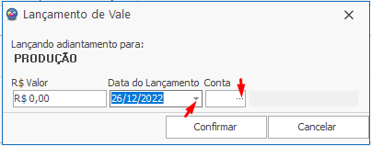

**R$ Valor:** Campo a ser preenchido com o valor que será concedido de vale.

**Data do Lançamento:** Campo a ser preenchido com a data em que ocorreu o lançamento. Clicando sobre o ícone de seta será aberto o calendário para selecionar a data.

**Conta:** Campo para selecionar a conta que será vinculada ao lançamento. Clicando sobre o botão **…** será aberta a janela de consulta de “Caixas e Contas Bancárias” para selecionar a desejada.

**Botão Confirmar:** Salva as configurações realizadas, executando o processo.

**Botão Cancelar:** Descarta as configurações realizadas, abortando o processo.

**Pagar:** Selecionado, realiza o pagamento para o funcionário selecionado, enviando a informação automaticamente para o financeiro e apresentando na tela a situação financeira de "Pago", informando a data e hora em que ocorreu o pagamento.

**Cancelar Fechamento:** Selecionado, cancela o fechamento da folha, desfazendo as alterações lançadas no financeiro.

**Fechar Folha:** Selecionado, todas as informações da folha de pagamento são salvas e seus dados enviados ao financeiro.

**Imprimir: Apresenta as opções:**

**Imprimir:** Realiza a impressão da folha de pagamento do funcionário selecionado.

**Imprimir Todos:** Realiza a impressão da folha de pagamento de todos os funcionários.

**Imprimir Ficha Ponto:** Realiza a impressão da ficha ponto do funcionário selecionado. (**Erro Cannot perform this operation on a closed dataset ??**)

**<Imprimir> : Aparentemente, não executa ??**

**Menu:** Exibe as opções:

**13º Salário:** Selecionado, exibe as opções referentes ao pagamento do 13º salário. São estas:

* **Gerar 13º Salário - Parcela Única(G):** Selecionado, gera a parcela única referente ao décimo terceiro salário.
* **Gerar 13º Salário - Primeira Parcela(E):** Selecionado, gera a primeira parcela referente ao décimo terceiro salário.
* **Gerar 13º Salário - Segunda Parcela(R):** Selecionado, gera a segunda parcela referente ao décimo terceiro salário.

**Configurações:** Selecionado, abre a tela de configuração das informações padrões da folha de pagamento e planos de conta vinculados.

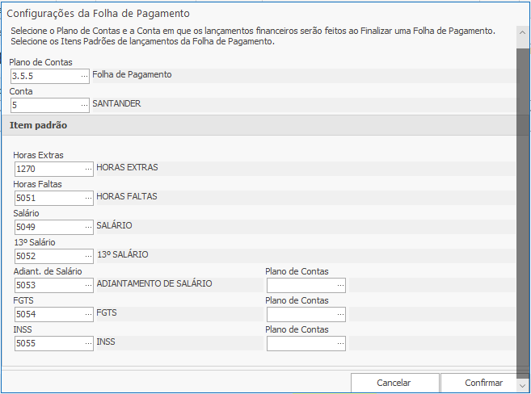

**Importar Arquivo Ponto no Padrão da Portaria 1510: Ainda não sei??**

**Lanç Financeiro:** Campo informativo da data e hora em que o pagamento da folha foi lançado no financeiro.

**Sair:** Executa a ação de fechar a tela de cadastro de folha de pagamento.

**CONVÊNIOS (GRUPOS DE PAGAMENTO)**

Para visualizar os grupos de pagamento cadastrados no sistema, primeiramente devemos clicar sobre o ícone **RH** para localizar a opção **Convênios - Grupos de Pagamento**, como é exibido abaixo:

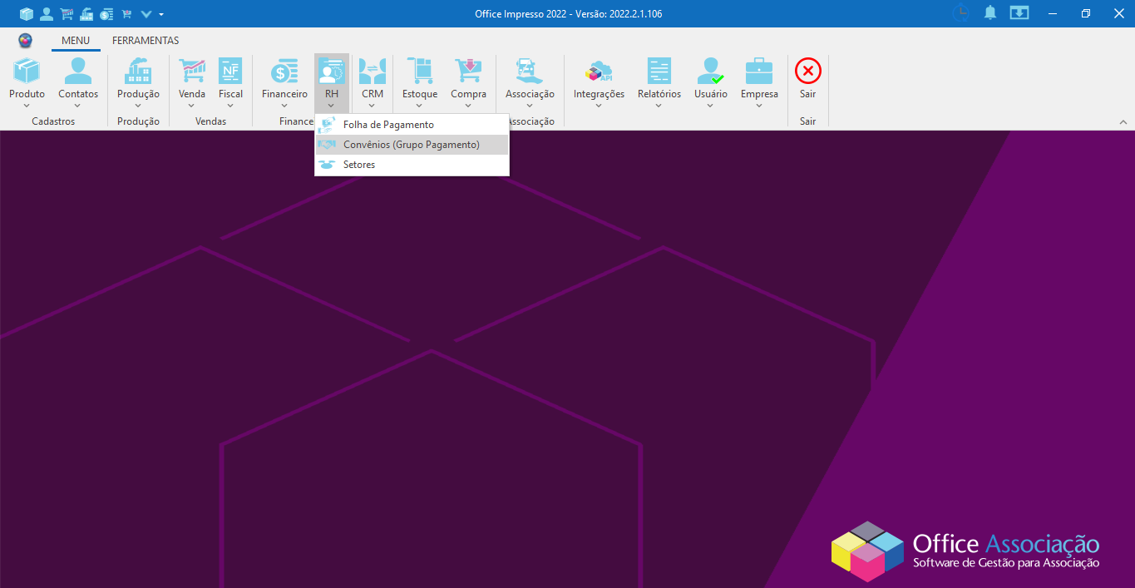

A seguir será exibida a tela de consulta.

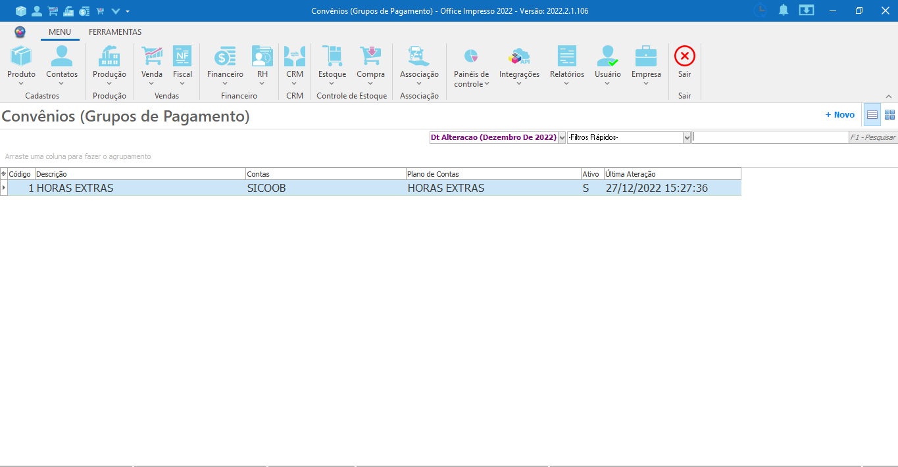

Encontramos à direita da tela a barra de pesquisa, onde podemos inserir a descrição, a conta, o plano de contas ou o código do registro e clicar sobre o botão **F1-Pesquisar** para que os resultados sejam exibidos. E podemos contar com os filtros de busca para auxiliar no processo. Veja abaixo:

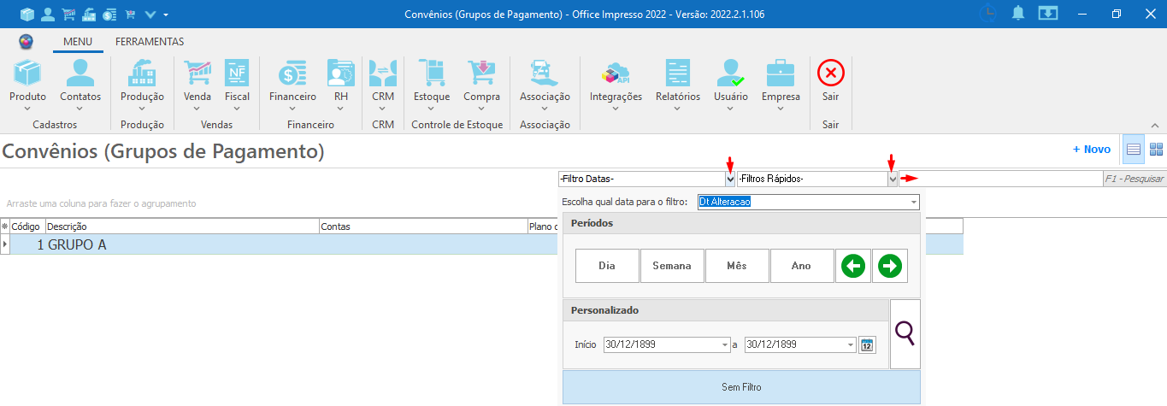

Com o clique sobre o filtro **Datas** serão apresentadas as opções a seguir:

**Escolha qual data para o filtro:** Define a data de alteração para a realização da busca.

**Períodos**

* **Dia:** Permite filtrar a busca pelo dia, utilizando as setas para avançar ou retornar.
* **Semana:** Permite filtrar a busca pela semana, utilizando as setas para avançar ou retornar.
* **Mês:** Permite filtrar a busca pelo mês, utilizando as setas para avançar ou retornar.
* **Ano:** Permite filtrar a busca pelo mês, utilizando as setas para avançar ou retornar.

**Setas:** Permitem alternar entre os períodos.

**Personalizado:** Permite inserir um intervalo de tempo específico para realização da busca.

**Início:** Clicando sobre a seta será aberto um calendário para definição da data inicial da consulta.

**Fim:** Clicando sobre a seta será aberto um calendário para a definição da data final da consulta.

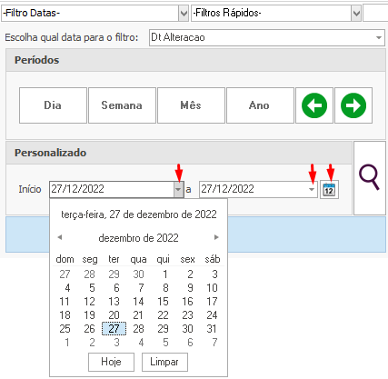

**Calendário:** Exibe opções pré-definidas de busca, sendo estas: Ontem, Hoje, Amanhã, Semana Passada, Esta Semana, Próxima Semana, Mês Passado, Este Mês, Próximo Mês, Ano Passado, Este Ano, Próximo Ano e Limpar Período.

**Sem filtro:** Efetua a remoção do filtro aplicado, podendo ocasionar lentidão caso exista um número muito grande de registros no servidor e a conexão com a rede ser lenta.

**Buscar(Lupa):** Realiza a pesquisa com base nos dados inseridos.

**Filtros Rápidos:** Exibe a opção **Arquivados**: Uma vez selecionada, exibe todos os registros que foram inativos ou excluídos do sistema.

Ainda no canto direito da tela contamos com o botão **+ Novo**, o qual permite criar um novo grupo de pagamento.

E no centro visualizamos no grid de informações todos os grupos cadastrados. Listamos os campos encontrados e suas respectivas funções:

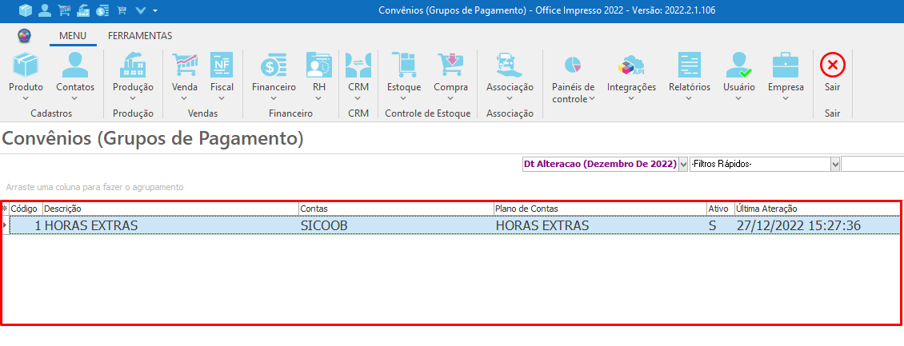

* **Código:** Exibe o código gerado no cadastro do grupo de pagamento para fins de identificação do registro.
* **Descrição:** Exibe a descrição inserida no cadastro.
* **Contas:** Exibe a conta bancária que foi vinculada ao grupo.
* **Plano de Contas:** Exibe o plano de contas que foi vinculado ao grupo.
* **Ativo:** Exibe se o registro está ou não ativo no sistema.
* **Última Alteração:** Campo responsável por exibir a data e hora em que foi realizada a última alteração no registro.

E para visualizar o cadastro de um registro, basta dar duplo clique sobre o mesmo.

**CADASTRO DE CONVÊNIOS**

Tem como objetivo permitir o registro dos grupos da folha de pagamento. Esta separação por grupos permitirá ao usuário obter informações mais precisas sobre os valores em reais que estão sendo pagos em folha. O sistema realiza a soma dos grupos para facilitar a identificação, como por exemplo a quantidade de horas extras que foram pagas, o valor do FGTS recolhido e etc.

Para efetuar o cadastro de um novo grupo de pagamento no sistema, primeiramente selecionamos o ícone **RH** para localizar a opção **Convênios (Grupos de Pagamento),** conforme é exibido abaixo:



Posteriormente será aberta a tela de consulta, onde iremos clicar no botão **+Novo** para que seja aberta a janela de cadastro.

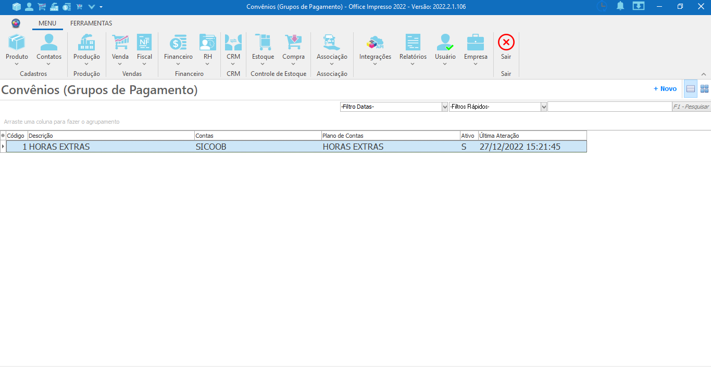

Segue abaixo a imagem e a descrição dos campos a serem preenchidos:

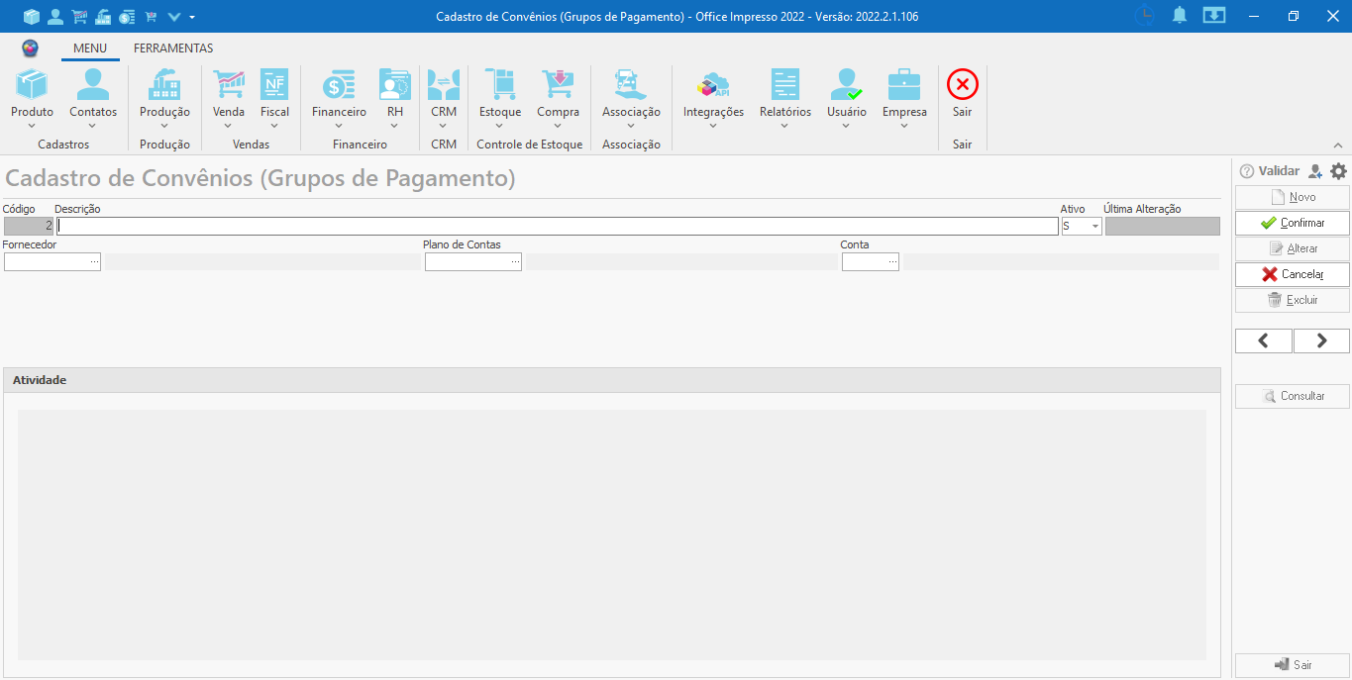

**Código:** Campo de preenchimento automático pelo sistema que insere uma numeração para identificação do registro.

**Descrição:** Campo para informar qual será a descrição do grupo de pagamento.

**Ativo:** Campo selecionável para indicar se o grupo estará ou não ativo no sistema.

**Última Alteração:** Campo responsável por exibir a data e hora em que ocorreu a última modificação no registro.

**Fornecedor:** Campo para vincular o fornecedor que provê o serviço. Clicando sobre o botão **…** será aberta a tela de consulta de Fornecedor para selecionar o desejado.

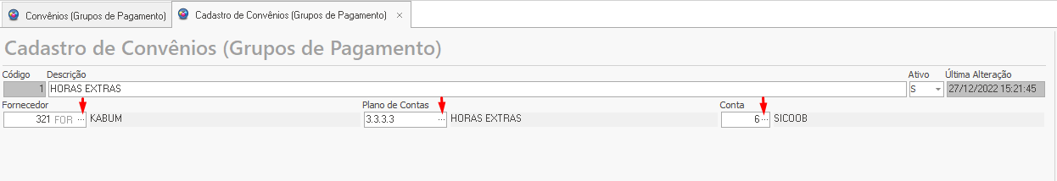

**Plano de Contas:** Campo para vincular o plano de contas ao grupo. Clicando sobre o botão **...** será aberta a tela de consulta de Planos de Contas para selecionar o desejado.

**Conta:** Campo para vincular a conta bancária ou caixa de onde será retirado o recurso. Clicando sobre o botão **...** será aberta a tela de consulta de Caixas e Contas Bancárias para selecionar a desejada.

**Bloco Atividade:** Onde serão exibidas todas as atividades recentes do registro.

**E no painel lateral direito da tela encontramos os botões:**

**Novo:** Clicando sobre este botão, os campos da tela entram em modo de edição para que seja feito o cadastro de um novo registro.

**Confirmar:** Ao clicar neste botão o sistema guarda as informações que foram preenchidas nos campos cadastrais da tela, salvando o novo registro no sistema.

**Alterar:** Uma vez selecionado, o sistema entra em modo de edição para realizar as alterações no registro selecionado.

**Cancelar:** Interrompe o processo de cadastro de um novo registro ou edição e descarta as informações preenchidas na tela.

**Excluir:** Realiza a exclusão do grupo de pagamento selecionado.

**Setas:** Utilizadas para alternar entre os registros.

**Consultar:** Uma vez selecionado, abre a tela de consulta de Grupos de Pagamento.

**Botão Confirmar:** Salva as configurações realizadas, confirmando o processo.

**Botão Cancelar:** Descarta as configurações realizadas, abortando o processo.

**Sair:** Efetua o fechamento da tela de cadastro.

**SETORES**

Tela que objetiva apresentar e permitir o cadastro de novos setores ou estágios de processos que irão compor a agenda, auxiliando no planejamento de trabalhos e melhorando a precisão de prazos e a organização interna.

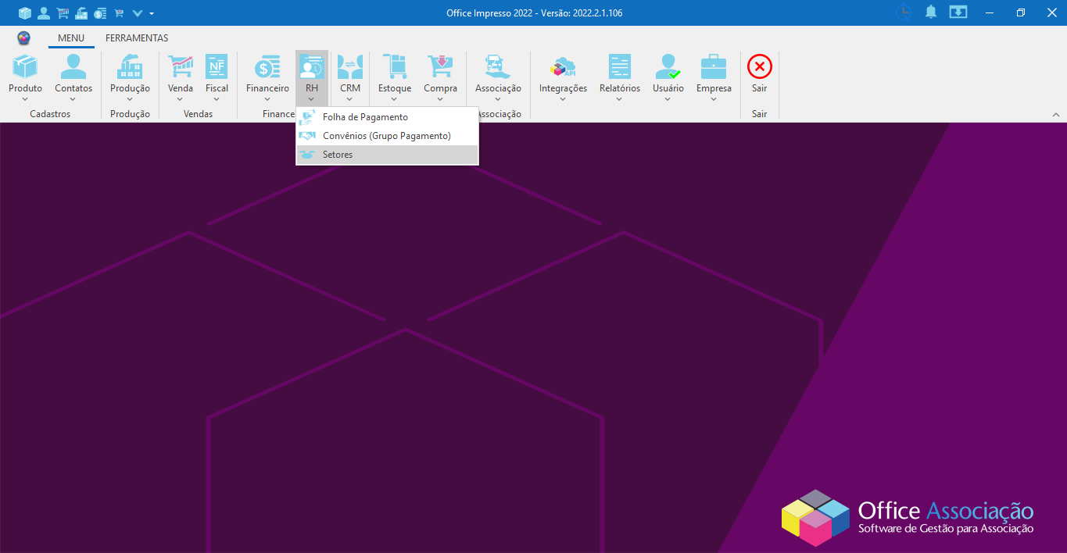

Posteriormente, a tela de consulta de Setores será exibida, conforme a imagem abaixo:

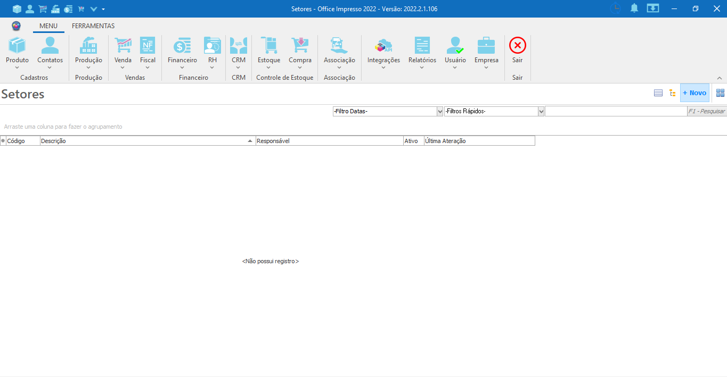

Encontramos à direita da tela a barra de pesquisa, onde podemos inserir a descrição, o código do registro ou o nome do responsável e clicar sobre o botão **F1-Pesquisar** para que os resultados sejam exibidos. E podemos contar com os filtros de busca para auxiliar no processo. Veja abaixo:

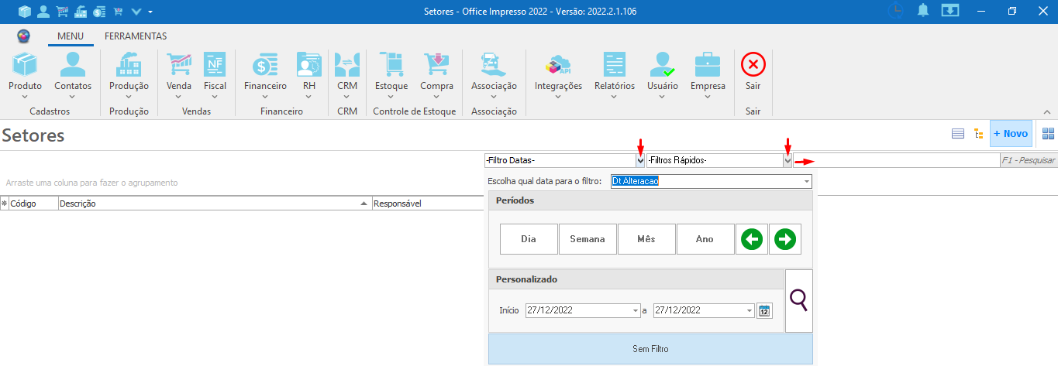

Com o clique sobre o filtro **Datas** serão apresentadas as opções a seguir:

**(Erro ao aplicar o filtro de data: Ambiguous field name between table PESSOAS and table SETOR DT_ALTERAÇAO)**

**Escolha qual data para o filtro:** Define a Data de Alteração para a realização da busca.

**Períodos**

* **Dia:** Permite filtrar a busca pelo dia, utilizando as setas para avançar ou retornar.
* **Semana:** Permite filtrar a busca pela semana, utilizando as setas para avançar ou retornar.
* **Mês:** Permite filtrar a busca pelo mês, utilizando as setas para avançar ou retornar.
* **Ano:** Permite filtrar a busca pelo mês, utilizando as setas para avançar ou retornar.

**Setas:** Permitem alternar entre os períodos.

**Personalizado:** Permite inserir um intervalo de tempo específico para realização da busca.

**Início:** Clicando sobre a seta será aberto um calendário para definição da data inicial da consulta.

**Fim:** Clicando sobre a seta será aberto um calendário para a definição da data final da consulta.



**Calendário:** Exibe opções pré-definidas de busca, sendo estas: Ontem, Hoje, Amanhã, Semana Passada, Esta Semana, Próxima Semana, Mês Passado, Este Mês, Próximo Mês, Ano Passado, Este Ano, Próximo Ano e Limpar Período.

**Sem filtro:** Efetua a remoção do filtro aplicado, podendo ocasionar lentidão caso exista um número muito grande de registros no servidor e a conexão com a rede ser lenta.

**Buscar(Lupa):** Realiza a pesquisa com base nos dados inseridos.

**Filtros Rápidos:** Exibe a opção **Arquivados**: Uma vez selecionada, exibe todos os registros que foram inativos ou excluídos do sistema.

Ainda no canto direito da tela contamos com o botão **+ Novo**, o qual permite realizar o cadastro de um novo setor e o botão **Tabela**, que exibe todos os setores cadastrados no sistema no formato de tabela.

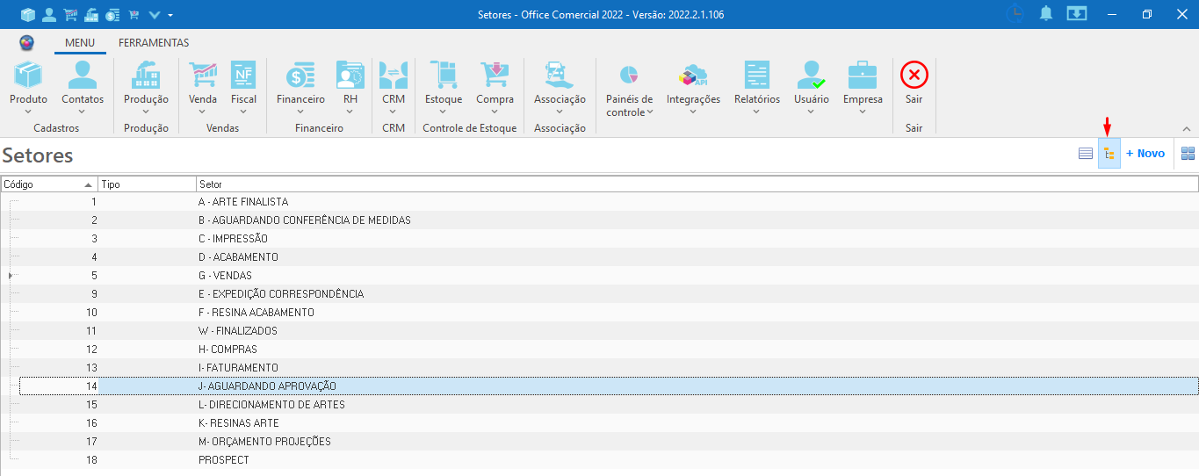

E com um duplo clique sobre o registro selecionado, a tela de cadastro será aberta para realizarmos alterações.

**CADASTRO DE SETORES**

Para cadastrar um novo setor no sistema, primeiramente selecionamos o ícone **RH** para localizar a opção **Setores**, como é exibido abaixo:



Após a abertura da tela, um clique sobre o botão **+Novo** irá abrir a janela de cadastro.

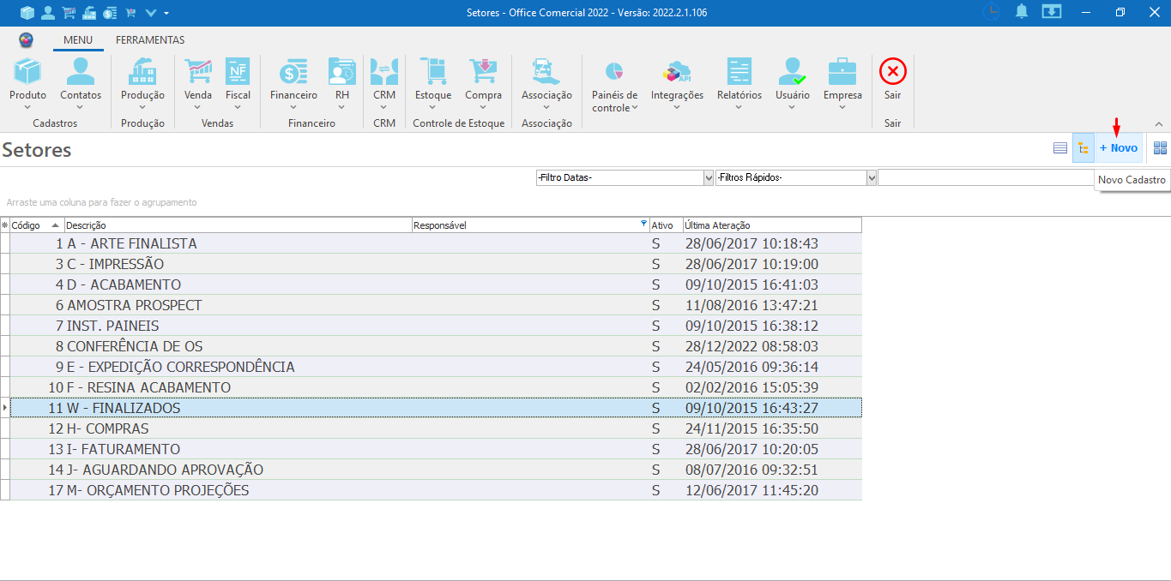

Segue abaixo a imagem e a descrição dos campos a serem preenchidos:

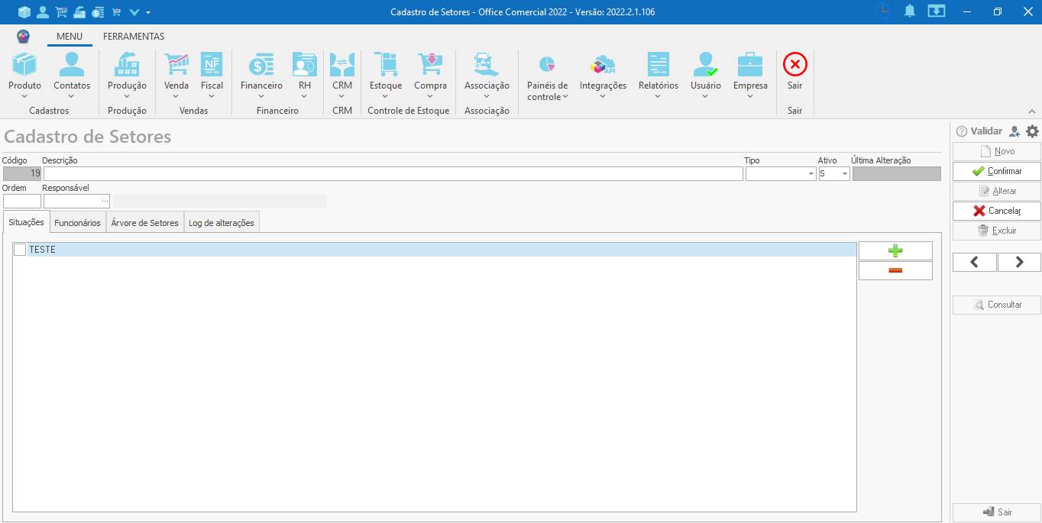

**Código:** Campo de preenchimento automático pelo sistema que insere uma numeração para identificação do registro.

**Descrição:** Campo para informar qual será a descrição do setor.

**Tipo:** Campo selecionável para informar se o registro a ser cadastrado será um setor ou estágio. Lembrando que podem existir vários estágios dentro de um único setor.

**Ativo:** Campo para informar se o registro estará ou não ativo no sistema.

**Última Alteração:** Campo responsável por informar a data e hora em que ocorreu a última modificação no registro.

**Ordem:** Campo para informar o número da sequência pertencente ao setor/estágio que está sendo cadastrado.

**Responsável:** Campo para informar o responsável pelo setor. Clicando sobre o botão **...** será aberta a tela de Consulta de Pessoas para selecionar o desejado.



**Aba Situações:** Onde é possível informar o status dos materiais do setor, como por exemplo: pronto, revisar serviço, esperando criação, dentre outros.

**Criar novo setor:** Selecione o botão **+** para que seja exibida a janela abaixo:

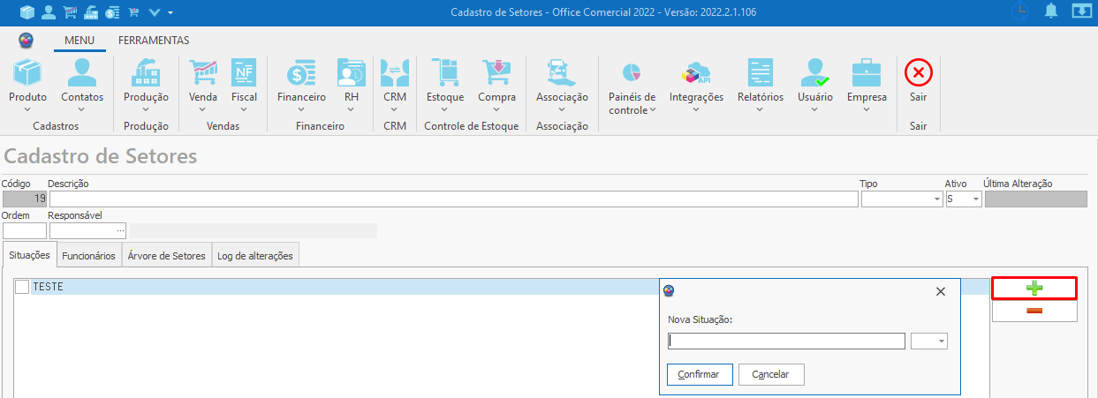

Uma vez informada a descrição da situação e respectivo ícone, é só clicar sobre o botão **Confirmar** para concluir o processo ou em **Cancelar** para abortar a operação.

**Remover Situação:** Uma vez selecionado o status, basta clicar sobre o botão **-** para excluir a situação cadastrada. Lembrando que só é possível excluir a situação desde que esta não esteja sendo usada por nenhum outro setor.

**Aba Funcionários**

**Adicionar Funcionário:** Campo destinado a inserir o código de cadastro dos funcionários que poderão visualizar e acessar o setor ou estágio selecionado.

**Seta para baixo:** Botão destinado a inserir o registro no grid de informação. Neste caso, o funcionário que terá acesso ao setor.

**Seta para cima:** Botão destinado a retirar do grid de informação o funcionário que não poderá mais visualizar ou acessar o setor selecionado.

**Grid de Informações:** Apresenta a relação de todos os funcionários que possuem acesso ao setor selecionado.

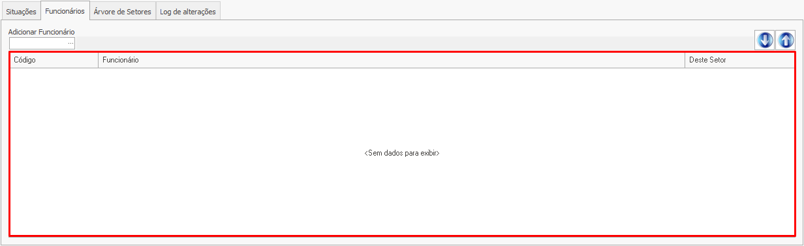

**Aba Árvore de Setores**

Exibe os setores cadastrados até o momento e os respectivos estágios associados. **?? (Não entendi a ordem dos setores)**

**Aba Log de Alterações**

Exibe as alterações recentes realizadas no registro, informando o usuário, data, hora e o tipo de alteração.

**E no painel lateral direito da tela encontramos os botões:**

**Novo:** Clicando sobre este botão, os campos da tela entram em modo de edição para que seja feito o cadastro de um novo registro.

**Confirmar:** Ao clicar neste botão o sistema guarda as informações que foram preenchidas nos campos cadastrais da tela, salvando o novo registro no sistema.

**Alterar:** Uma vez selecionado, o sistema entra em modo de edição para realizar as alterações no registro selecionado.

**Cancelar:** Interrompe o processo de cadastro de um novo registro ou edição e descarta as informações preenchidas na tela.

**Excluir:** Realiza a exclusão do grupo de pagamento selecionado.

**Setas:** Utilizadas para alternar entre os registros.

**Consultar:** Uma vez selecionado, abre a tela de Consulta de Setores.

**Sair:** Efetua a ação de fechar a tela de cadastro.

**(Erro ao salvar Setor: Too many concurrent executions of the same request ??)**